З  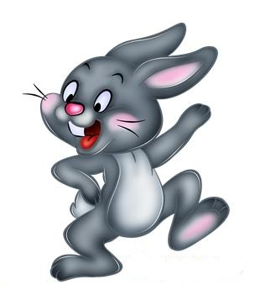  Зоиного зайку зовут Зазнайка | З  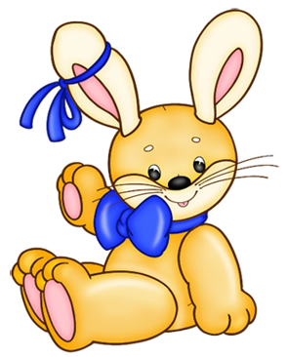  Зоя – зайкина хозяйка,  Спит в тазу у Зои зайка.  Зайка не спит, Зою зовёт -  Зайке коза спать не даёт.
З  Звонко звенит Зоин звонок | З  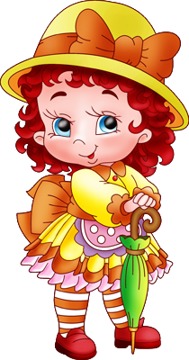  Зоя забыла зонт на газоне
З  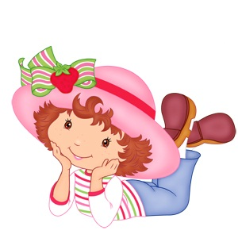  Зоя на закате  Звонит Зине и Кате | З  Знает Зоя: иногда  Падает с небес звезда,  Звездопад тех удивит,  Кто, когда темно, не спит.
З  Зоя забыла закрыть замок | З  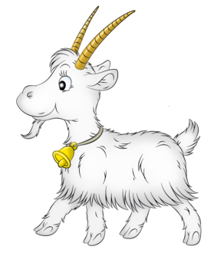  У Зои своя коза,  Зовут козу Егоза,  Не знает Зоя покою  С козою своей Егозою.
З  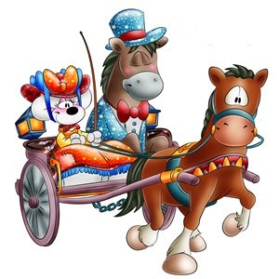  Зу-зу-зу – еду на возу | З  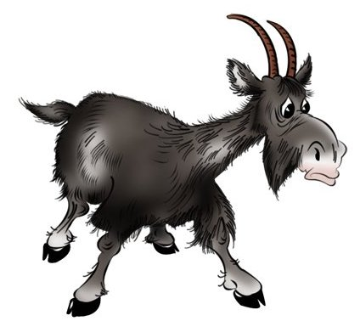  За-за-за – у Зои коза,  Зо-зо-зо – у Зои зонт,  Зу-зу-зу – Зоя под зонтом пасёт козу,  Зы-зы-зы – у Зои нет ни зонта, ни козы.
З  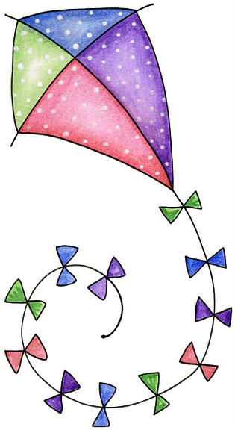  Запускает Зоя змея,  Зоин змей летать умеет. | З-Зь  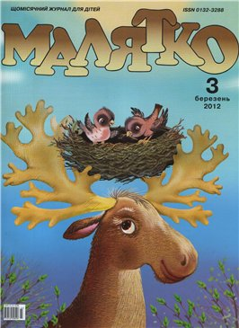  Вот газета для детей,  Много в газете забав и затей.
Зь  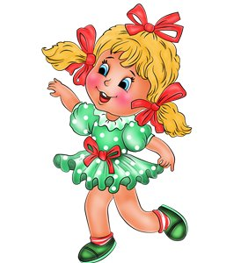  Зина покупает изюм в магазине | Зь  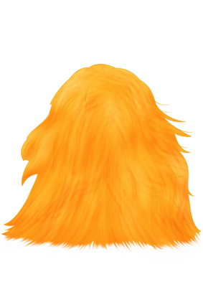  Зе-зе-зе – несём сено мы козе
Зь  Зина идёт в музей | З-Зь  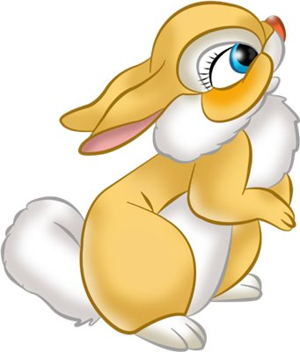  Даёт хозяйка капусту зайке

